开发天气预报API接口

1. 导入测试数据库

数据库文件:

天气预报数据库文件 ins_city.sql，以下为文件部分内容

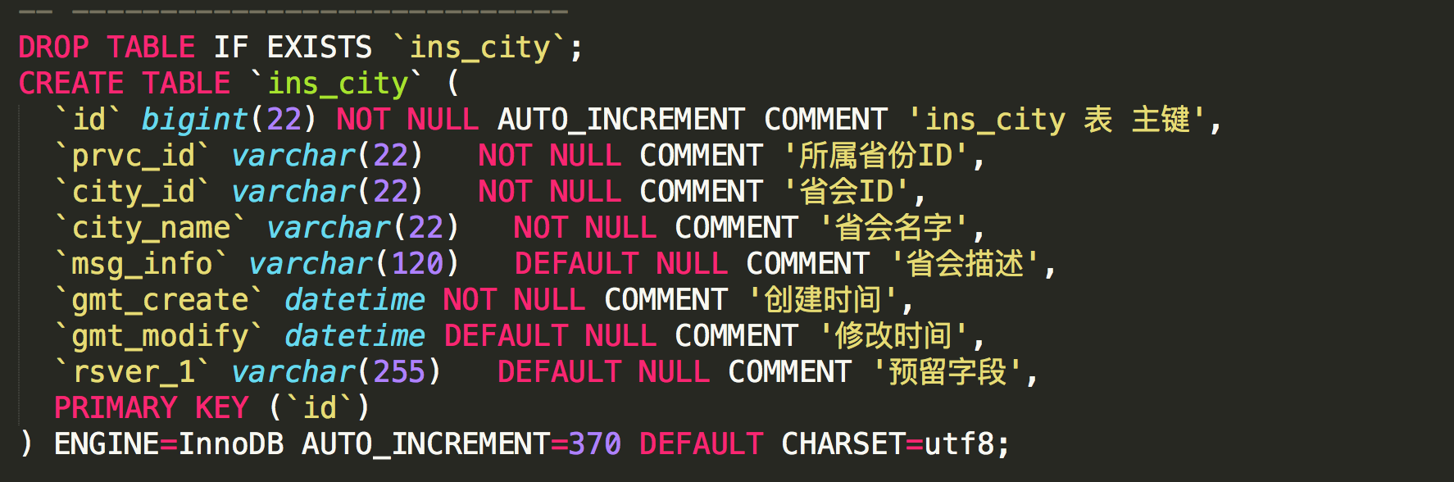

API接口测试文件 ins_nesw.sql，以下为文件部分内容

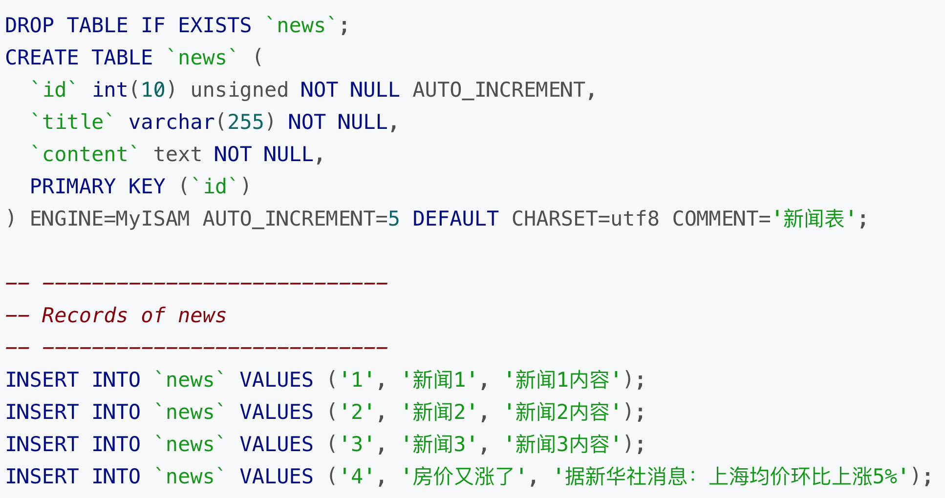

按照下面的方式，分别导入这两个数据库文件（ins_city.sql，ins_nesw.sql）。

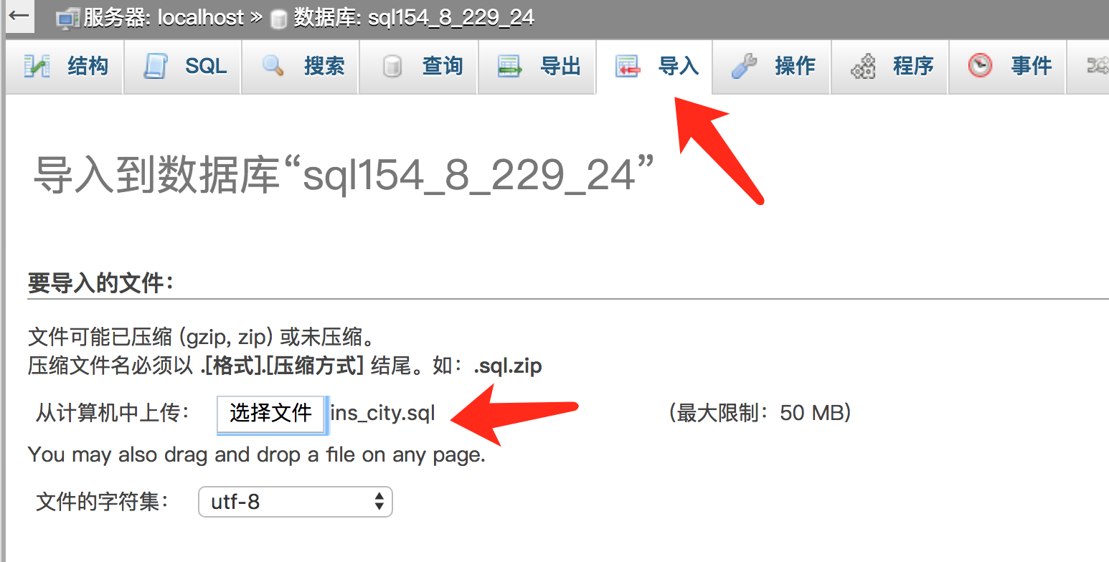



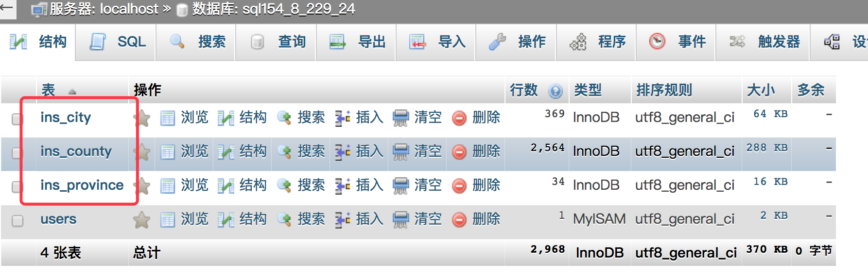



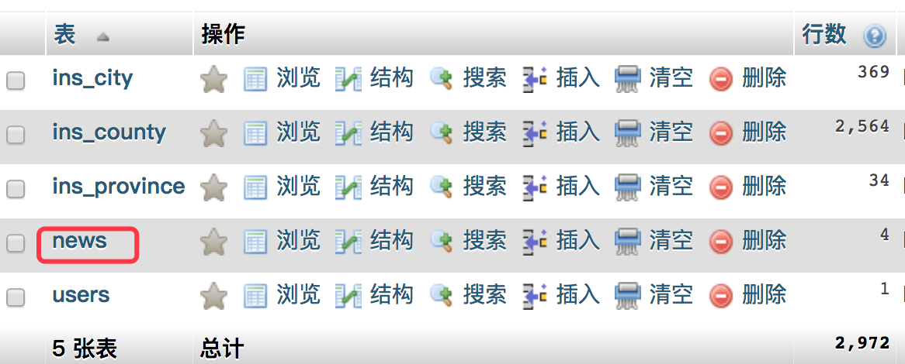

1. 基于Thinkphp5开发API接口（测试DEMO）

在application目录下创建api目录，在api目录下创建controller和model目录。由于API接口不需要视图显示，因此不需要创建view目录。

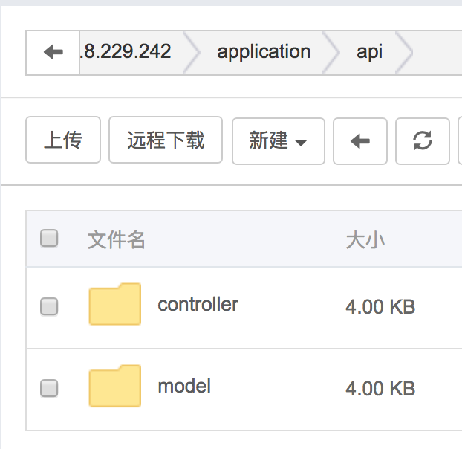

在controller目录下，新建News.php控制器文件，文件内容如下：

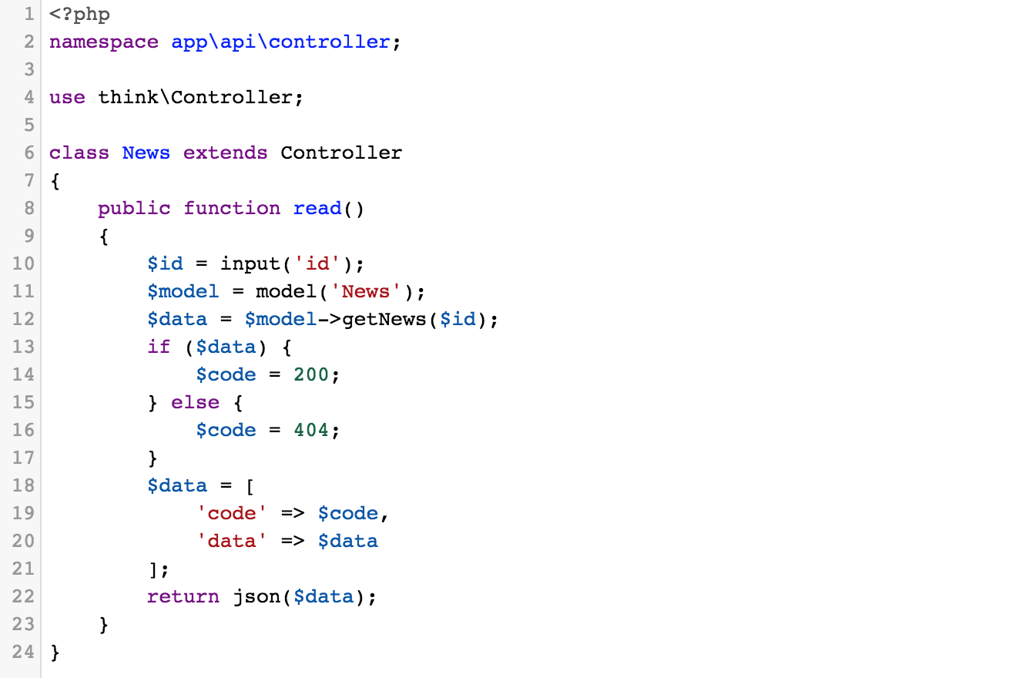

在model目录下，新建News.php模型文件，文件内容如下：

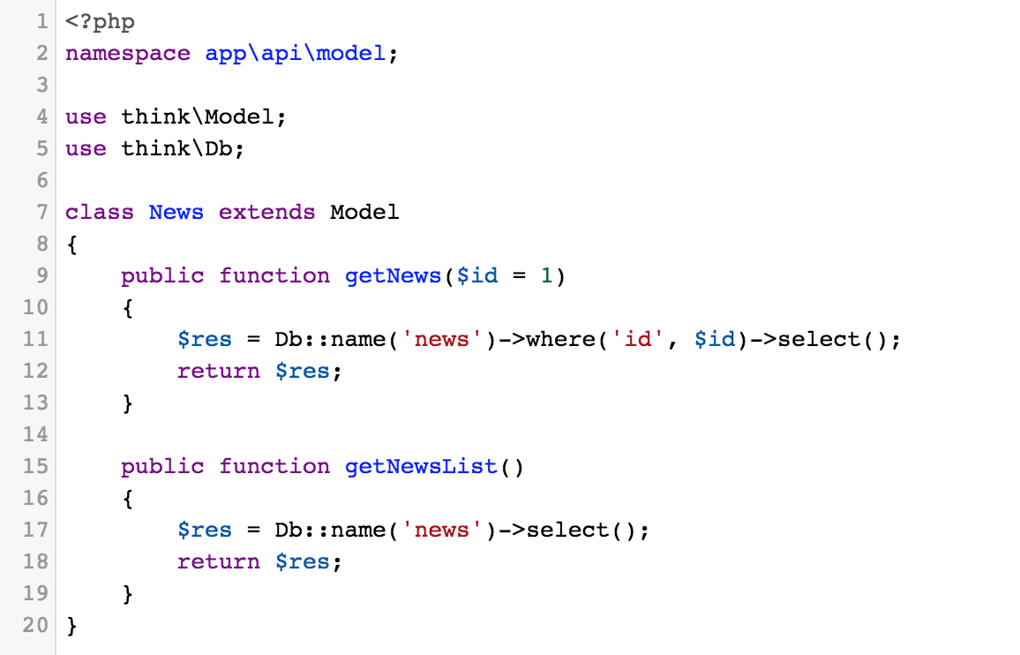

通过浏览器访问该接口，返回JSON格式数据。

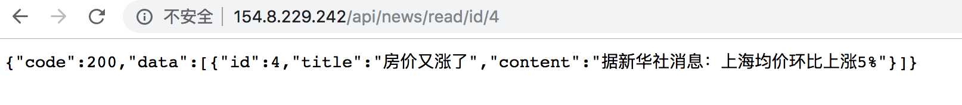

修改ThinkPHP路由规则，使得访问更简便，请根据下方进行修改

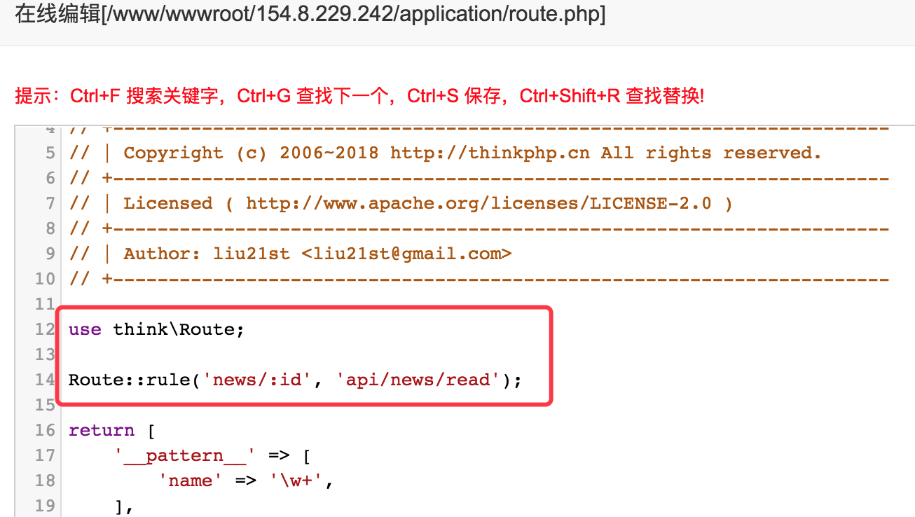

修改完成后，可以通过以下方式进行访问。

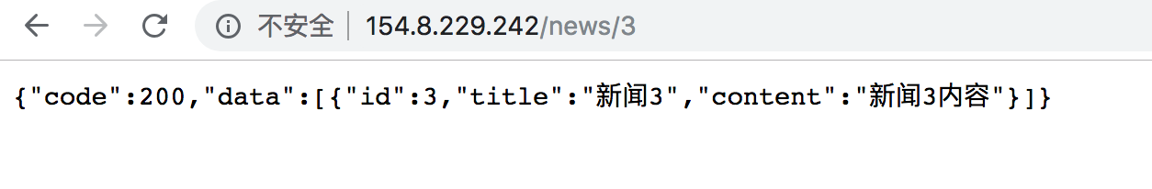

1. 开发天气预报接口

仿照前面的DEMO，自行开发天气预报接口:

1. http://IP/weather/100100001 根据citycode获取城市天气信息（JSON格式）
2. http://IP/city/北京 根据城市名称获取citycode（JSON格式）